

Solución del caso práctico: Gestión de almacenes

SAP Business One 9.2, versión para SAP HANA

SAP Business One 9.2

Soluciones sugeridas para el caso práctico de gestión de almacenes

**Sugerencia:** Puede utilizar la función Buscar menús en SAP HANA o la función Buscar en SQL para encontrar las vías de acceso relevantes.

# Tarea 1

Cree el pedido.

Utilice el número de documento siguiente para su pedido: 711**##**

Para pedir los artículos, abra la ventana *Pedido*. Añada el proveedor **V10000**, los artículos relevantes y la cantidad de cada uno antes de grabar el pedido. También compruebe que el almacén 01 esté seleccionado.

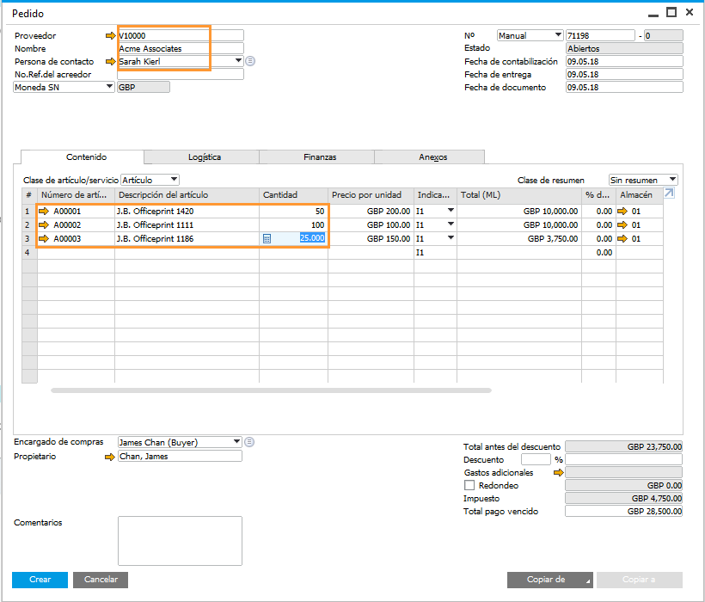

# Tarea 2

Cree el Pedido de entrada de mercancías copiándolo del pedido.

Utilice el número de documento siguiente para su entrada 712**##**

Abra el pedido creado y copie todos los artículos al *Pedido de entrada de mercancías* con el botón *Copiar a*.

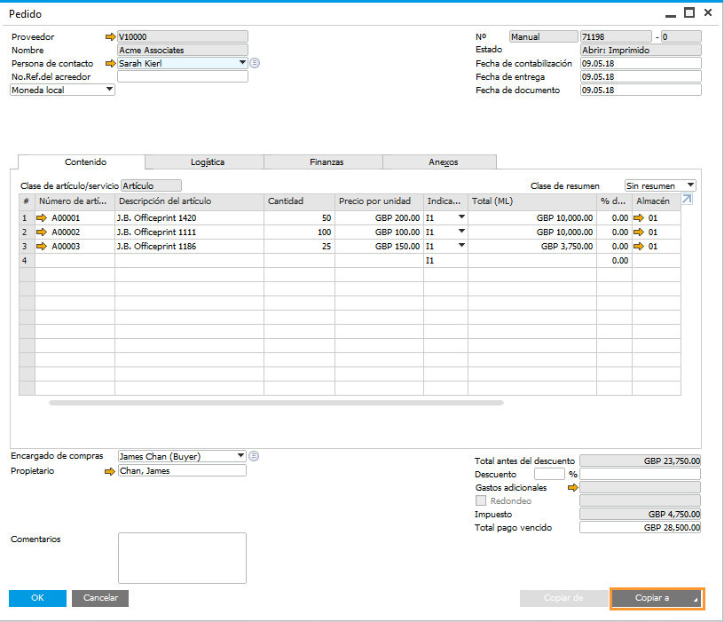

Seleccione *Pedido de entrada de mercancías*.

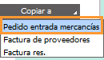

Dado que no es necesario realizar modificaciones, haga clic en *Añadir* para grabar el documento en el sistema.

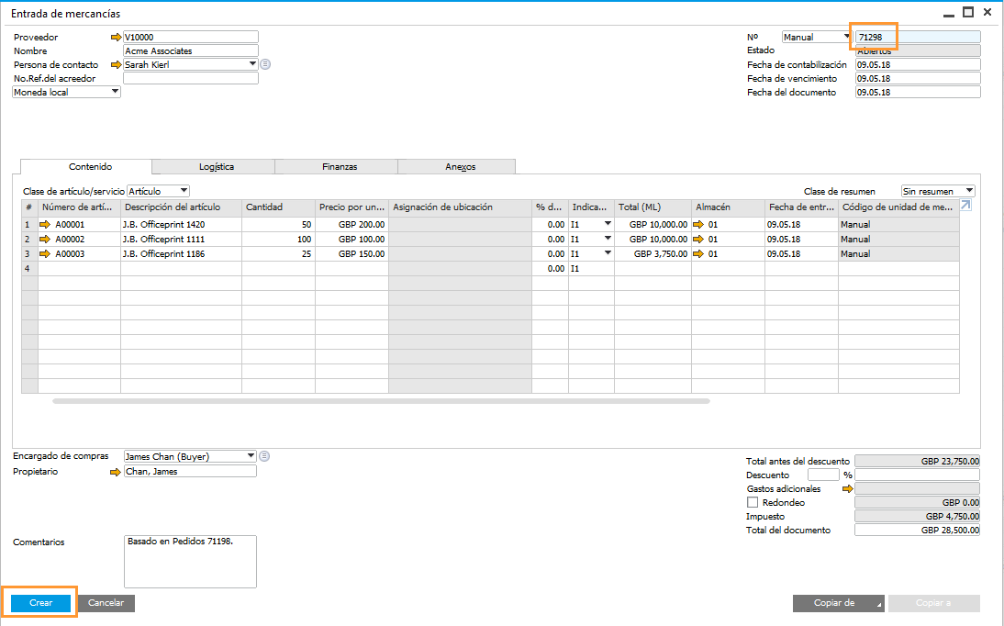

¿Cómo puede realizar modificaciones en el Pedido de entrada de mercancías y volver a abrir el pedido en un solo paso?

Utilice el número de documento siguiente para su entrada: 713**##**

Para corregir el documento existente en un solo paso, cancele el *Pedido de entrada de mercancías*. Abra el documento creado,haga clic con el botón derecho del ratón en él y seleccione *Cancelar*.

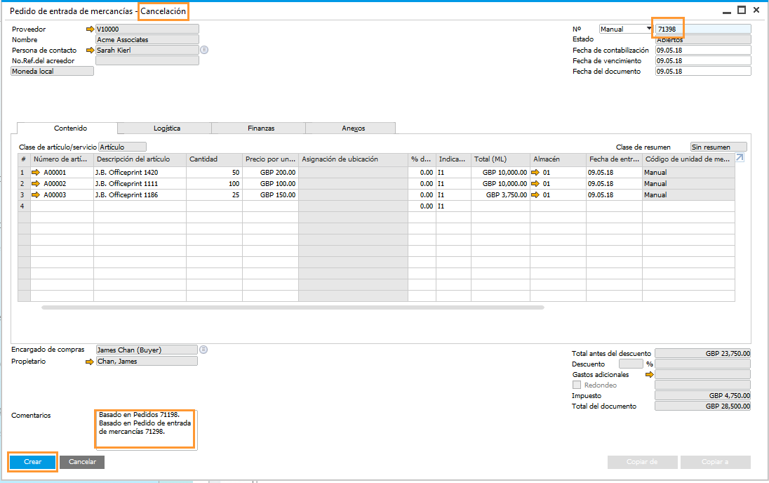

El sistema abre automáticamente un nuevo documento, *Pedido de entrada de mercancías – Cancelación,* para crear la cancelación.

Haga clic en *Añadir* para grabar la cancelación en el sistema.

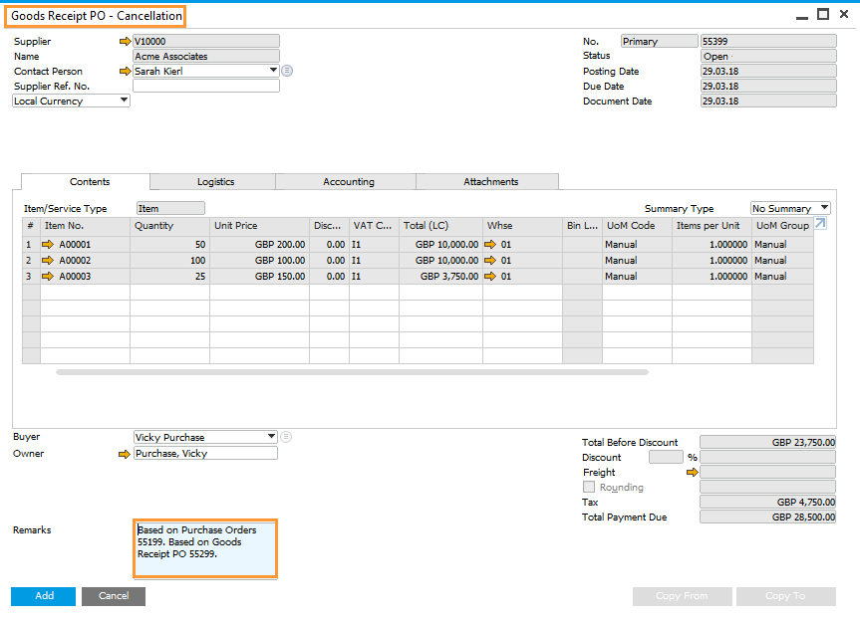

Confirme el mensaje.

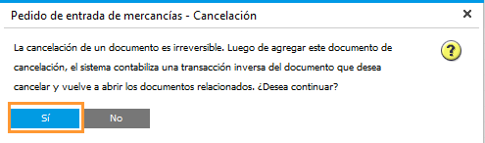

Información: Antes de haber añadido la cancelación en el sistema, el estado del pedido era *Cerrado*  
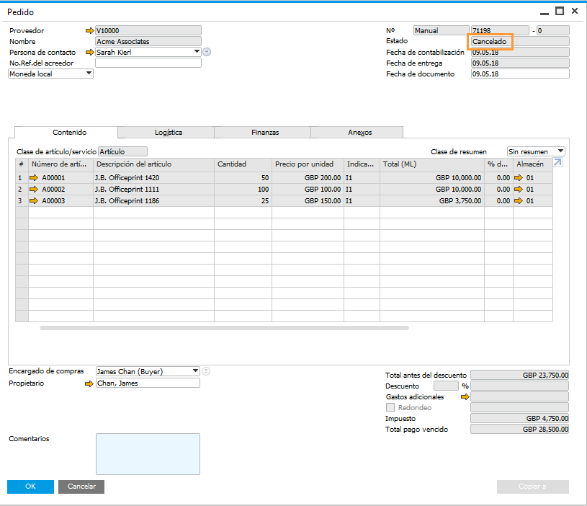

Information: As long as the setting *Reopen Doc. By Creating Returns/Goods Returns/Credit Memos Based on Doc.* is set in the *Documents Settings,* purchase order is reopened again when the cancellation document is added to the system.  
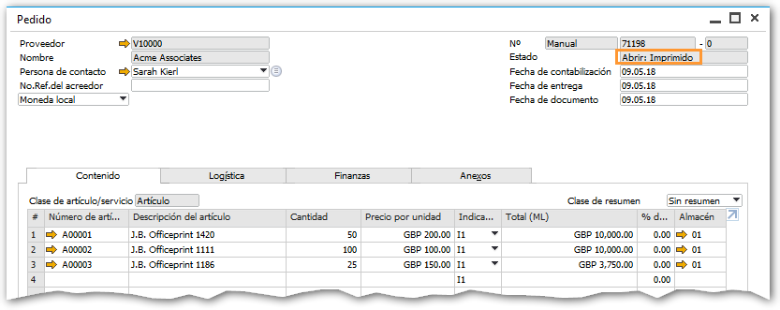

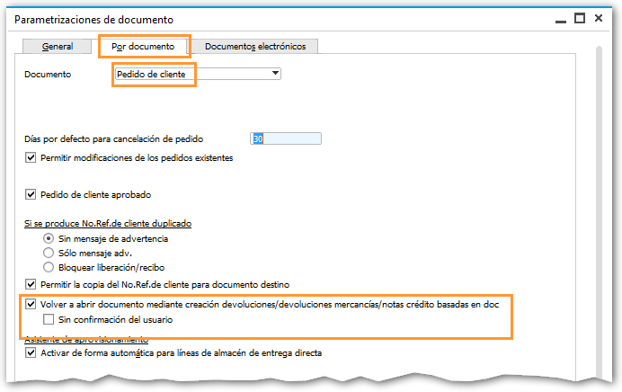

Create the correct Goods Receipt PO in the system.

Use the following document number for your Goods Receipt 714**##**

Open the re-opened purchase order then, copy it to a *Goods Receipt PO.* Change the quantities and add the document.

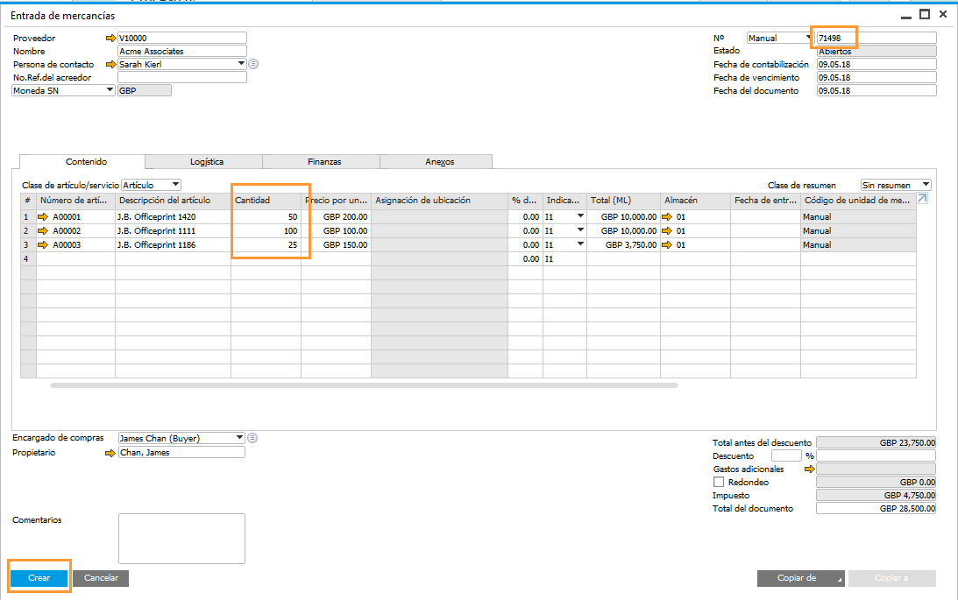

# Tarea 3

Cree el traslado de inventario:

Por favor, anote el número de su traslado ____________

Abra *Traslado de**inventario* e *Inventario -> Transacciones de inventario*para crearlo.

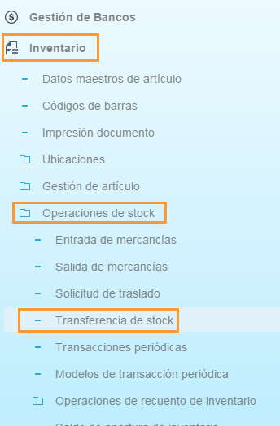

En la ventana *Traslado de inventario*, seleccione la información relevante.

Información: Tras seleccionar la información de la cabecera, el sistema utiliza automáticamente los valores de los campos *De almacén, A almacén, A ubicación* en las filas tras la confirmación de este mensaje.

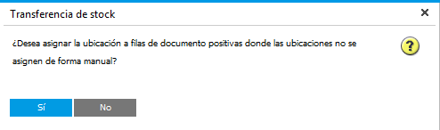

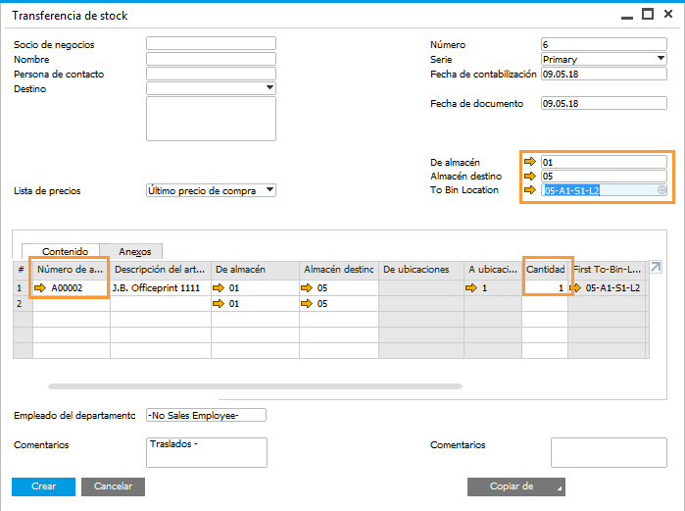

Para visualizar las columnas *De ubicaciones* y *A ubicaciones* en el traslado de inventario, abra *Parametrizaciones de formulario* en la barra de herramientas y marque la casilla *Visible*.



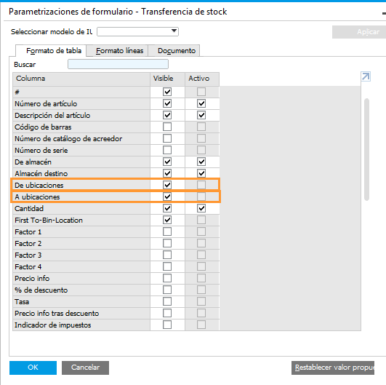

Información: Cuando el campo *A ubicación* de la cabecera está vacío, debe seleccionarse una ubicación en la línea del artículo en el campo *A ubicaciones.*

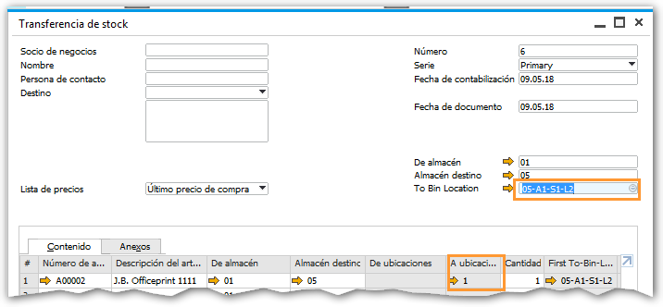

Para ello, haga clic en la flecha de enlace del campo *A ubicaciones* y, a continuación, se mostrará la ventana *Asignación de ubicación – Entrada*. Seleccione la ubicación relevante en el campo *Ubicación*.

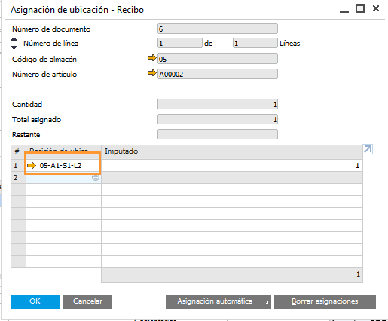

# Tarea 4

Cree otro traslado de inventario para reubicar el artículo del almacén de ubicación en el almacén principal 01

Por favor, anote el número de su traslado ____________

Añada la información relevante en la ventana *Traslado de inventario*.

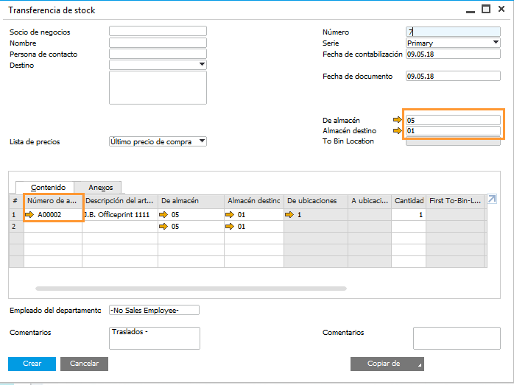

Al modificar el valor en la cabecera del campo *De almacén* aparece este mensaje del sistema.

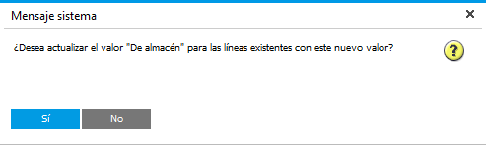

Tras la confirmación de este mensaje, el sistema cambia el valor del campo *De almacén* de 01 a 05 en las filas.

En caso de que se rechace este mensaje o no se modifiquen los valores de la cabecera del campo *De almacén*, deben realizarse cambios en las filas.

Modifique el valor del campo *De almacén* de 01 a 05 y seleccione la ubicación del campo *De ubicaciones* haciendo clic en la flecha de enlace.

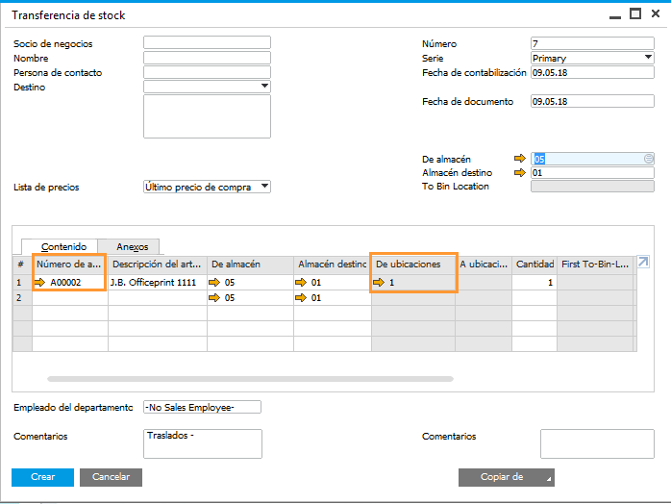

Entonces, se mostrará la ventana *Asignación de ubicación – Salida*, que le permitirá seleccionar la ubicación relevante.

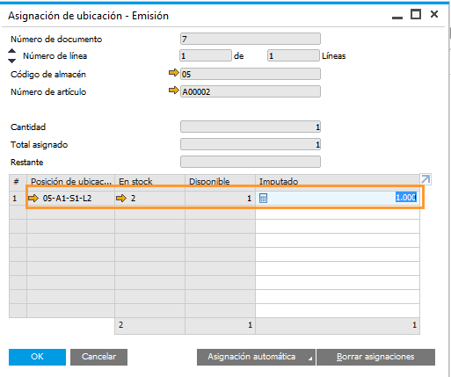

# Task 5

Cree un pedido del cliente para este cliente que utiliza el almacén de entrega directa. Realice todos los pasos de ventas y compras necesarios para gestionar el proceso de entrega inmediata.

Utilice el número de documento siguiente para su entrega: 715**##**

Abra la ventana *Pedido del cliente* y añada los datos relevantes. Cambie el *Código de almacén* al almacén de entrega directa.

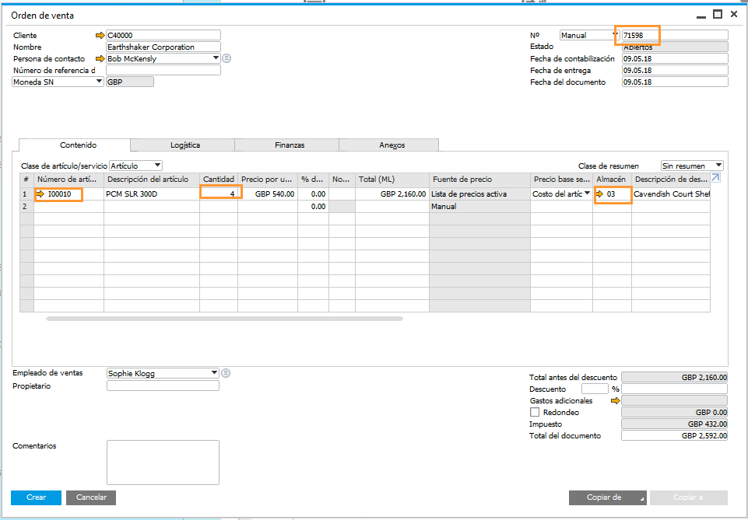

Si el campo *Alm.* no es visible, añada el campo a través de *Parametrizaciones de formulario*



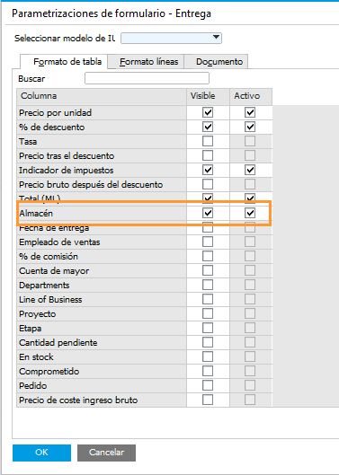

Cuando el pedido del cliente se añada en el sistema, el *Asistente de confirmación de aprovisionamiento* aparecerá automáticamente. Haga clic en *Siguiente* para seguir los pasos del asistente.

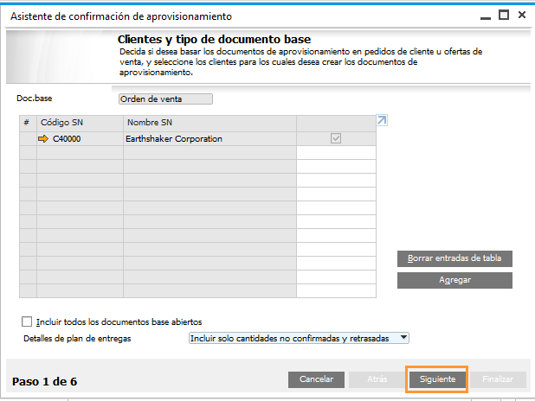

En el *Paso 3,* compruebe que se haya añadido un proveedor en el campo correspondiente. El sistema establecerá por defecto automáticamente el proveedor preferente del registro de datos maestros de artículo: Si el campo *Proveedor* está vacío, seleccione manualmente un proveedor.

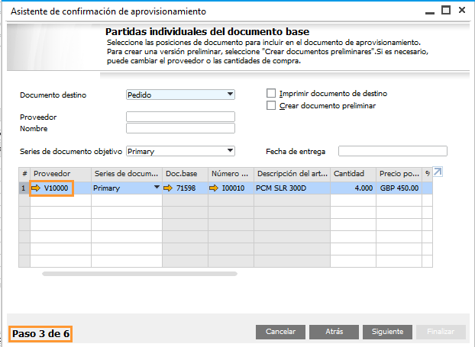

A continuación, haga clic en *Siguiente* hasta el final del asistente (*Paso* 6). El sistema creará un pedido para el proveedor seleccionado. El pedido recién creado puede abrirse utilizando la flecha de enlace*.*

Por favor, escriba el número del número de documento creado ____________

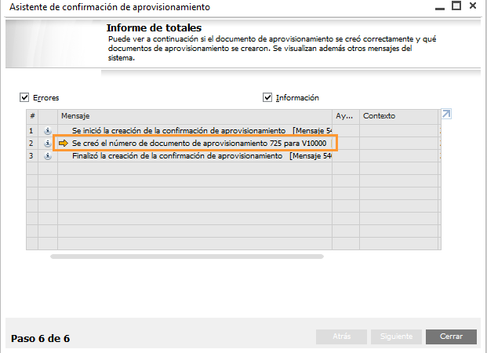

El sistema añade automáticamente toda la información relevante al pedido creado por el asistente… 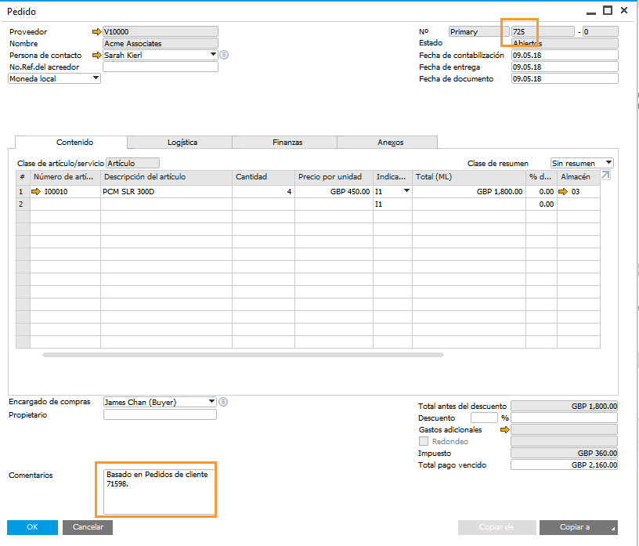

…incluyendo la dirección de envío del cliente.

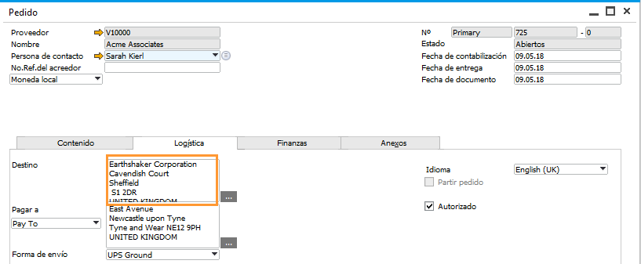

Cuando el proveedor entrega el artículo al cliente, envía la factura a OEC Computers. En ese momento, OEC Computers puede crear una factura de compra en el sistema para pagar al proveedor.

Abra el pedido y cópielo en una factura de proveedores para añadirlo en el sistema.

Utilice el número de documento siguiente para su factura: 716**##**

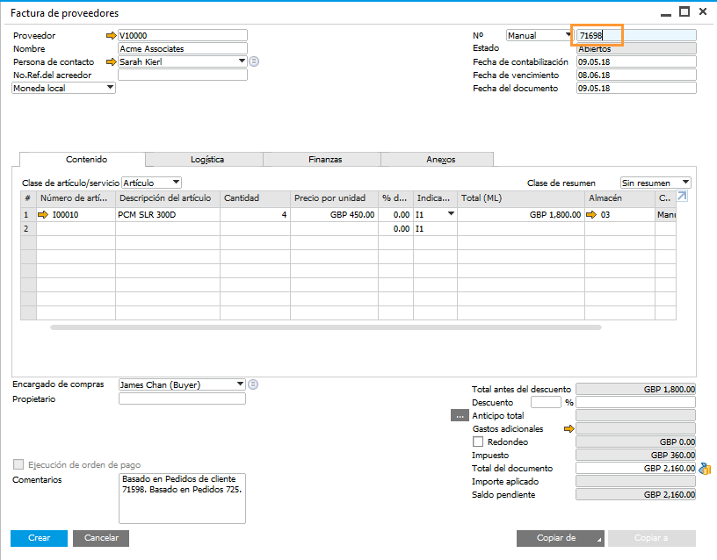

En paralelo, OEC Computers puede crear la factura para el cliente del mismo modo, copiando el pedido del cliente en una factura de clientes.

Utilice el número de documento siguiente para su factura 717**##**

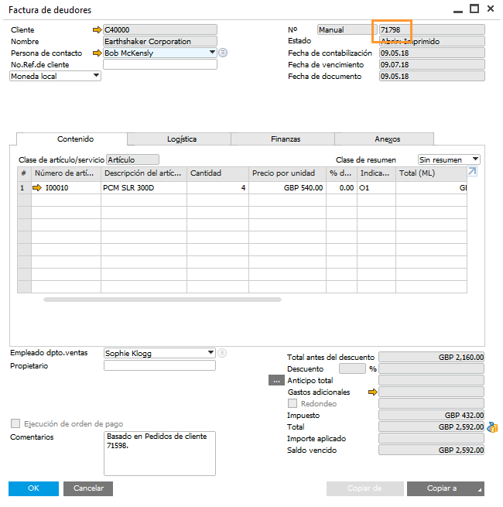

Todo el proceso es visible en el *Mapa de relaciones*.

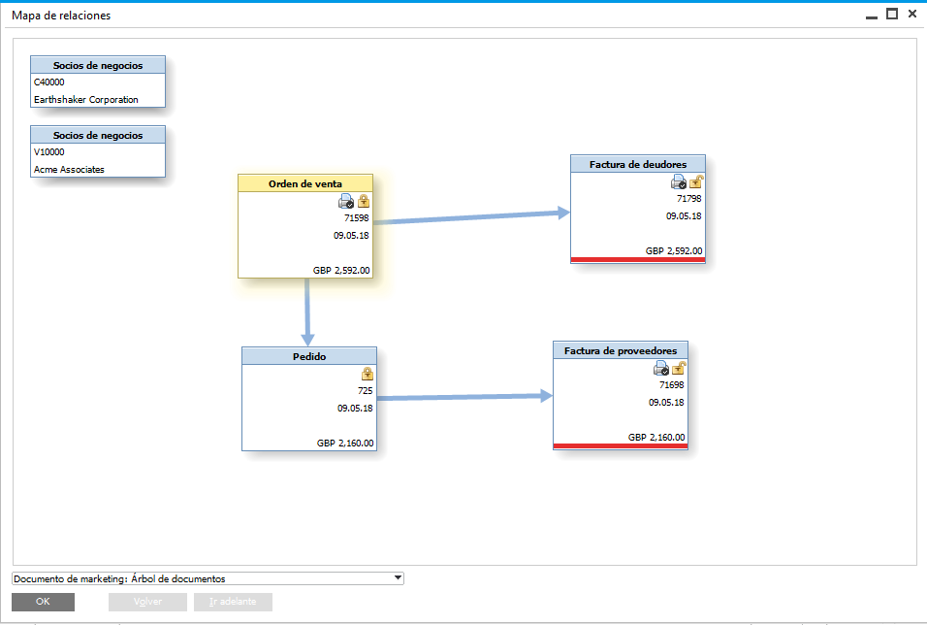

Para abrir el *Mapa de relaciones,* haga clic con el botón derecho del ratón en cualquiera de los documentos creados y seleccione *Mapa de relaciones...*

